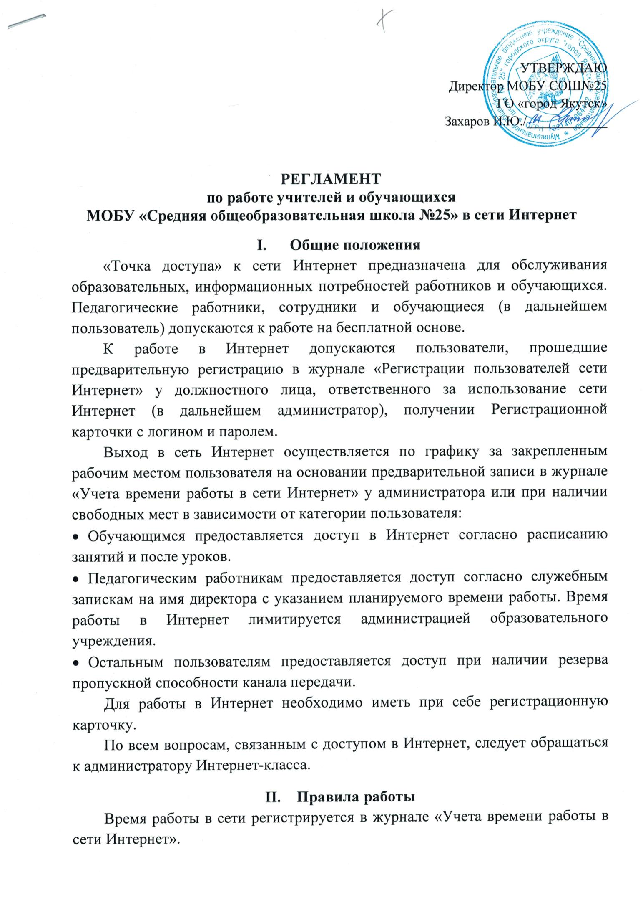

Для доступа в Интернет используются программы «Internet Explorer», «Google Chrome», «Yandex Browser». Отправка электронной почты с присоединенной к письму информацией, запись информации на дискеты и оптические диски осуществляется у администратора.
При работе в Интернет пользователь обязан:
1. Выполнять все требования администратора.
2. В начале работы пользователь должен зарегистрироваться в системе, т.е. внести свой логин и пароль.
3. Запрещается работать под чужим регистрационным именем, сообщать кому-либо роль, одновременно входить в сеть более чем с одной рабочей станции.
4. Каждому пользователю, при наличии технической возможности, предоставляется персональный каталог для хранения личных данных общим объемом не более 5 Мб, возможность работы с почтовым ящиком для отправки и получения электронной почты.
5. Пользователю разрешается копировать информацию на диски, предварительно проверенные на вирус.
6. Пользователю запрещается любое копирование на жесткие диски.
7. Пользователю запрещено вносить изменения в программное обеспечение, установленное на рабочей станции.
8. Запрещена передача информации, представляющей коммерческую или государственную тайну. Распространение информации, порочащей честь и достоинство граждан.
9. Запрещается работать с объемными ресурсами (video, audio, chat, игры и др.) без согласования с администратором.
10. Запрещается доступ к сайтам, содержащим информацию, противоречащую общепринятой этике.
11. Пользователь обязан сохранять оборудование в целостности и сохранности. При нанесении ущерба (порча имущества, вывод оборудования из рабочего состояния) пользователь несет материальную ответственность в соответствии действующим законом.
12. Пользователь должен помнить свой пароль. В случае утраты пароля пользователь обязан сообщить об этом администратору.
13. При возникновении технических проблем пользователь обязан поставить в известность администратора.
14. За нарушения правил работы в сети Интернет пользователь получает первое предупреждение и лишается права выхода в Интернет сроком на 1 месяц. При повторном нарушении – пользователь лишается доступа в Интернет.

III. Правила регистрации
Для доступа в Интернет пользователь должен пройти процесс регистрации:
1.Пользователь обязан ознакомиться с «Регламентом работы обучающихся и педагогических работников в сети Интернет», расписаться в журнале учета работы в сети Интернет обучающихся и педагогических работников МБОУ «Средняя общеобразовательная школа №25», получить регистрационную карточку.
2. Регистрационные логин и пароль, обучающиеся получают у администратора.
3. Регистрационные логин и пароль сотрудники получают у администратора при предъявлении письменного заявления.
4. Перед работой необходимо ознакомиться с «Памяткой использования ресурсов сети Интернет».

